5. 安全警告 / Safety Warnings
本章包含使用理想 AI 眼镜 Livis（以下简称“眼镜”）及配套充电盒时的重要安全说明与行动指引。请在操作产品前仔细阅读并遵守所有安全信息。
5.1 一般安全注意事项 / General Safety Precautions
阅读与保管：在首次使用本产品前，请完整阅读本说明书及配套应用（Livis App）中的安全提示。
禁止私自拆解：请勿尝试拆解、结构改装或自行维修眼镜及充电盒。眼镜内部包含微型光学元件与锂电池，未经授权的拆解将直接导致保修失效，并可能引发电池短路或人体伤害危险。
防冲击保护：本产品属于精密电子消费品，请避免跌落、重压或使眼镜受到强烈撞击。
5.2 佩戴与镜片使用安全 / Wearing and Lens Safety
处方镜片更换规则：若需更换处方镜片（近视/散光等），请联系理想授权服务渠道或前往具备资质的专业配镜中心。切勿自行用力撬动镜片或使用非兼容镜框，以免损坏镜腿内置的信号天线与电路。
眼部防护局限性：本产品并非专业工业防冲击安全眼镜，切勿将其用于防护打磨作业、化学液体喷溅或高强能激光照射等高危环境。
佩戴皮肤反应：镜架采用符合生物相容性标准的材料，但极少数敏感人群可能会对特定材质产生过敏反应。若佩戴部位出现皮肤红肿、发痒或头晕等不适，请立即停止佩戴并咨询医
生。
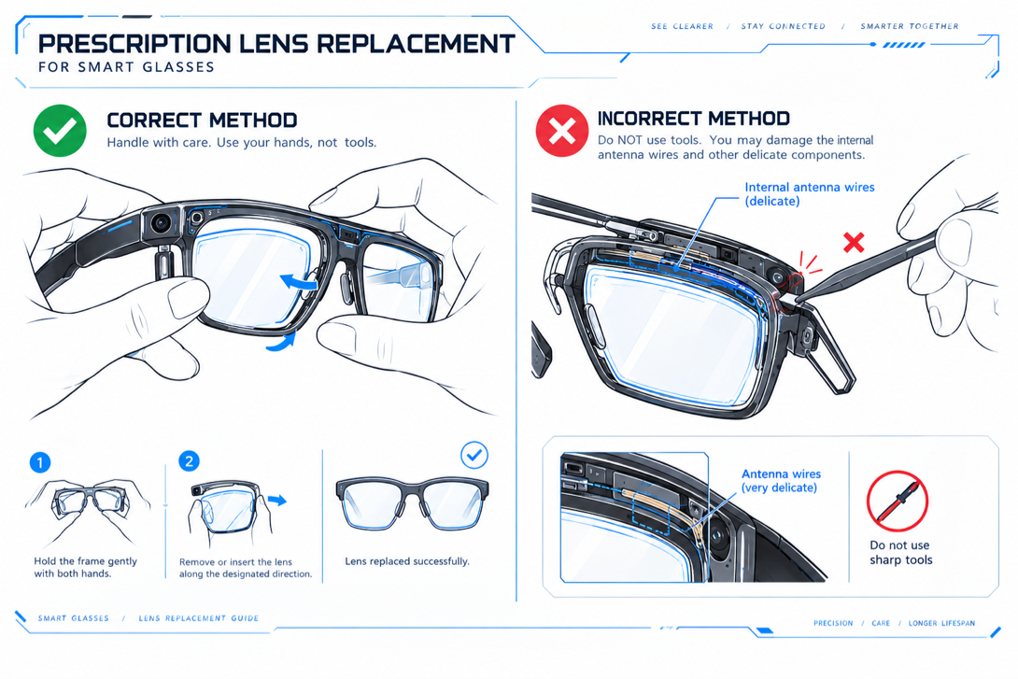
【图 5-1：处方镜片安全拆装与禁忌示意图】
5.3 听力保护 / Hearing Protection
高音量风险：长时间高音量听音可能对您的听力造成永久性损伤。
开放式音频特性：本产品采用开放式定向音频技术。在公共场所或嘈杂环境中，请保持适中音量，既能保证听音清晰，又能感知周围环境声音。
听力疲劳警示：若您感到耳鸣、听觉钝化或耳部有压迫感，请立即降低音量或暂停使用。

5.4 驾驶与注意力安全 / Driving and Situational Awareness
保持环境感知：佩戴眼镜时，请始终对周围环境保持警觉。在交通繁忙路段、施工区域或高风险环境中，切勿因使用 AI 视觉功能或听音乐而分神。
驾驶法规遵从：在驾驶汽车、骑行自行车或操作机械设备时，请严格遵守您所在地区（如美国各州）关于驾驶员佩戴智能眼镜、耳机或使用显示设备的法律法规。
驾驶时禁止复杂操作：切勿在驾驶过程中按下拍摄键查看照片、进行复杂语音交互或调整繁琐设置

5.5 电池与充电安全 / Battery and Charging Safety
规范充电设备：请仅使用随附或经过安全认证（符合美国 FCC / UL 认证）的 5V/2A 标准 USB-C 充电适配器。
异常发热处理：充电过程中如发现眼镜或充电盒剧烈发热、冒烟、散发异味或外壳变形，请立即拔掉电源电源线并停止使用。
电池损坏与处置：产品内置锂离子电池。如发生电池膨胀、漏液，请勿直接用手触碰液体，并请按照当地（如美国 EPA 电子废弃物管理规定）法规进行安全处置。
5.6 防水、防尘与温度注意事项 / Water, Dust, and Temperature Precautions
防溅水性能说明：眼镜具备 IPX4 级抗汗防溅水能力，但并非完全防水。切勿将眼镜浸入水中，或在游泳、淋浴及大雨环境中使用。
充电盒无防水功能：充电盒不具备任何防水/防溅水能力，请始终保持充电盒及 USB-C 接口干燥。
工作与存储温度范围：
日常使用（放电）温度：-10°C 至 45°C (14°F 至 113°F)。
安全充电温度：0°C 至 40°C (32°F 至 104°F)（低于 0°C 时系统将自动暂停充电以保护电池）。
长期存放温度：-20°C 至 45°C (-4°F 至 113°F)。避免将设备长期遗留在暴晒下的汽车仪表盘或密闭车厢内。

5.7 儿童接触与小部件风险 / Children and Small Parts
窒息危险警示：本产品及其配件（包含 USB-C 充电线、清洁布及便携袋）可能包含微小部件，3 岁以下儿童接触可能引发窒息风险。
使用年龄推荐：本产品不适合 12 岁及以下儿童独立使用。请将设备置于儿童及宠物无法触及的妥善位置。
5.8 产品损坏及异常处理 / Damage and Abnormal Operation
立即停止使用的情况：发生以下任一情况时，请立即停止使用并切断电源：
1. 镜片破裂、镜腿开裂或物理结构损坏；
2. 镜腿或充电盒发热异常且伴有烧焦味或异响；
3. 液体渗入充电盒或内部电路裸露。
售后支持：请及时联系理想官方客户支持团队或前往指定授权服务中心检测，切勿强行继续佩戴或自行用胶水黏合。
6. 首次使用 / Getting Started
本章指导您完成理想 AI 眼镜 Livis 的开箱准备、首次充电、App 配对及佩戴调节，确保产品符合美国 FCC 安全规范。
6.1 使用前准备 / Before You Begin
检查包装组件：确认包装内包含 Livis AI 眼镜、专属充电盒、USB-C 充电线及合规指南。
设备与系统要求：确保您有一台运行 iOS 15.0 或 Android 9.0 及以上版本的智能手机，且已开启蓝牙与 Wi-Fi 权限。
6.2 首次充电 / Initial Charging
1. 将眼镜放入充电盒中，确保镜腿底部的金属磁吸触点与充电盒内部的弹簧针脚完全贴合。
2. 使用随附的 USB-C 充电线将充电盒连接至通过 UL 认证的 5V 标准 USB 适配器。
3. 观察充电盒指示灯由橙色慢闪变为绿灯常亮，建议首次充电时间不低于 1 小时。
6.3 安装与设置配套应用 / Installing and Setting Up the Companion App
1. 使用手机扫描快速入门卡片上的二维码，或在 Apple App Store / Google Play 商店搜索“Livis App”进行下载。
2. 打开 App，按照美国隐私条例提示注册并登录理想账号。
6.4 连接与配对 / Connecting and Pairing
1. 将眼镜保留在充电盒内并保持充电盒开盖。
2. 长按充电盒背面的蓝牙配对按键 3 秒，直到充电盒指示灯呈蓝色闪烁。
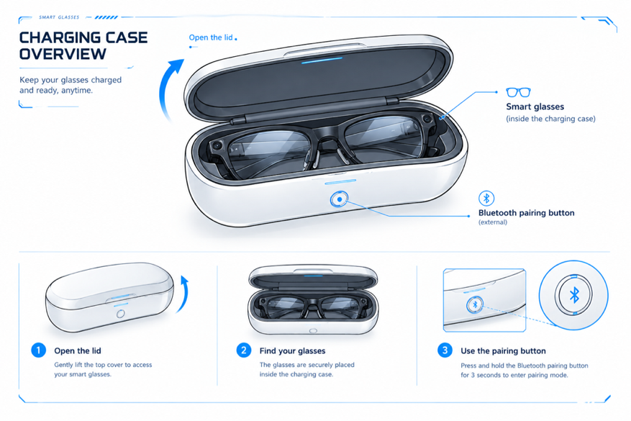
3. 打开手机蓝牙与 Livis App，App 将自动弹窗扫描设备，点击“连接”并在手机系统蓝牙请求中点击“Pair（配对）”。
图 6-1：充电盒开盖与配对按键位置图

6.5 必要权限与账号设置 / Required Permissions and Account Settings
为确保拍摄、AI 智能识别及地理位置服务正常运行，请在手机弹窗中授予以下权限：
蓝牙与本地网络：维持设备间稳定通信。
相机与相册：用于照片和视频的本地同步。
麦克风：用于语音唤醒与实时 AI 对话。
6.6 佩戴与调节 / Wearing and Adjustment
1. 双手平稳拿住镜腿，将眼镜佩戴于面部，确保鼻托舒适贴合鼻梁。
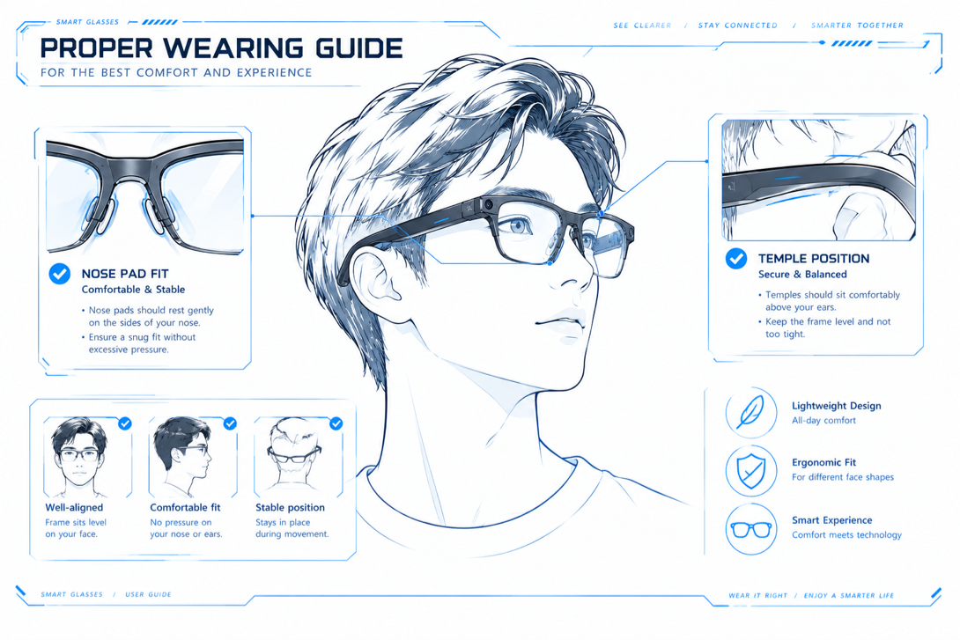
2. 镜腿应自然挂在耳廓上方，不应产生过度压迫感。
图 6-2：正确佩戴与视角调整示意图
6.7 首次使用检查 / First-Use Checklist
[ ] 手机蓝牙与眼镜连接成功。
[ ] 镜头表面无指纹或保护贴膜已撕下。
[ ] 尝试说出“Hey Livis”确认 AI 语音响应正常。
7. 日常操作 / Everyday Operation
本章详细说明理想 AI 眼镜 Livis 的各项日常交互与功能操作。
7.1 按键与触控操作速查 / Button and Touch Control Reference
拍摄键（右镜腿顶部）：单击拍照片；长按 1 秒录制视频。
触控条（右镜腿外侧）：双击播放/暂停或接听电话；前后滑动调节音量；长按 2 秒唤醒 AI 助手。
7.2 拍摄照片 / Taking Photos
使用前提：眼镜开机且电量充足。
操作步骤：单击右侧镜腿上的拍摄按键一次。
结果：伴随提示音，前方指示灯闪烁一次，照片完成拍摄并暂存至眼镜本地存储。
注意事项：拍摄时请保持头部平稳，避免画面产生运动模糊。
图 7-1：右镜腿拍摄键与触控区操作手势图

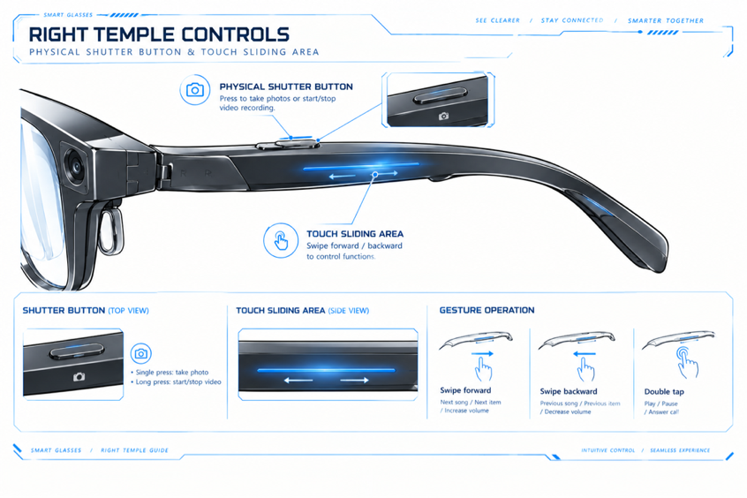
7.3 录制视频 / Recording Videos
使用前提：眼镜存储空间充足。
操作步骤：长按拍摄按键 1 秒听到提示音后松开，开始录像；再次点击则停止录像。
结果：录像期间前置提示灯常亮，提醒周围人员。
注意事项：单段视频默认最大录制时长受限制（例如 60 秒），过热时会自动保存并停录。
7.4 录音与查看记录 / Recording Audio and Reviewing Recordings
使用前提：已在 App 中开启语音备忘功能。
操作步骤：说出“Hey Livis，开始录音”。
结果：音频实时记录，同步至手机 App 后支持 AI 文本转写。
7.5 音乐播放与音量调节 / Music Playback and Volume Control
使用前提：蓝牙音频连接正常。
操作步骤：双击触控区控制播放/暂停；向前/向后滑动镜腿触控条增减音量。
7.6 接听与拨打电话 / Receiving and Making Calls
来电时双击触控区接听，通话中双击挂断，长按 2 秒拒接。
7.7 使用 AI 助手 / Using the AI Assistant
唤醒方式：语音说出 “Hey Livis”，或长按镜腿触控区 2 秒。
功能：支持视觉环境识别、实时翻译及语音助理查询。 图 7-2：AI 视觉识别交互场景图

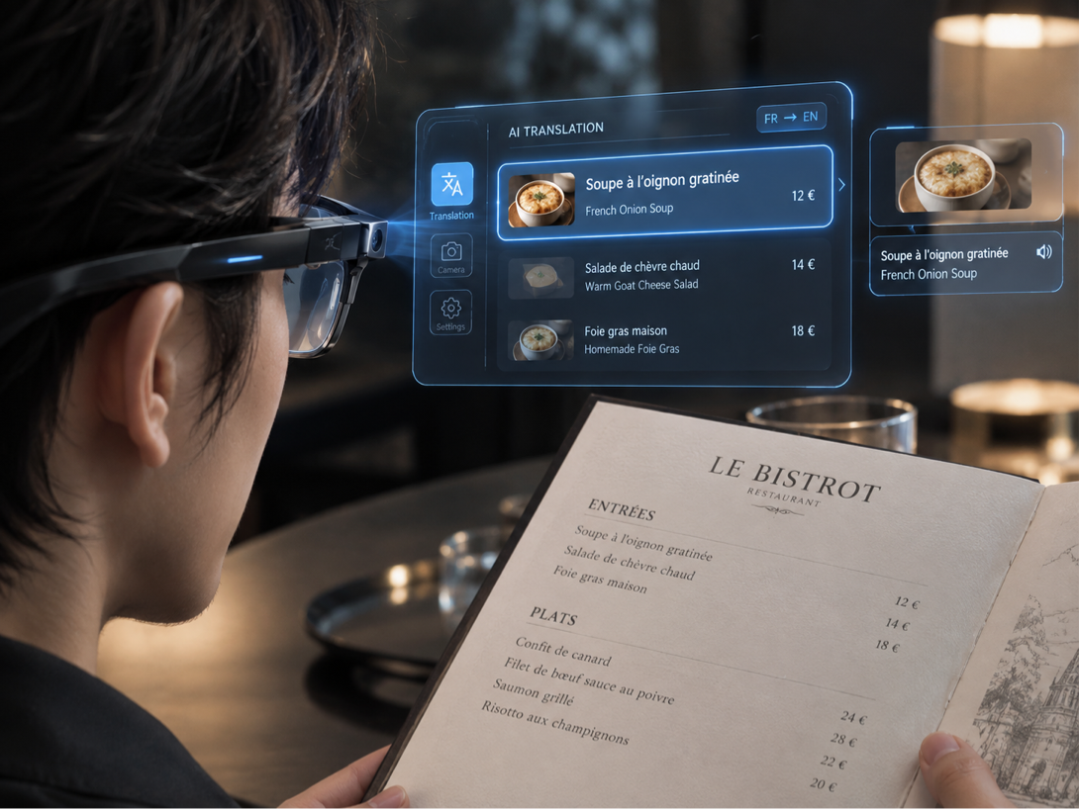
7.8 查看与传输照片、视频 / Viewing and Transferring Photos and Videos
打开 Livis App 的媒体库，通过低功耗蓝牙或 Wi-Fi 直连将照片导入手机相册。
7.9 兼容设备与可选功能 / Compatible Devices and Optional Features
在兼容的理想车载系统上可实现车机互联与导航接续。

8. 充电与电池管理 / Charging and Battery Management
本章介绍眼镜与充电盒的充电方法、电量查看及符合美国电子产品安全标准的电池管理规范。
8.1 为眼镜充电 / Charging the Glasses
1. 折叠眼镜并将其放入充电盒中。
2. 确保金属磁吸触点完全对齐，合上盒盖即自动开始充电。
8.2 为充电盒进行有线充电 / Wired Charging of the Case
1. 将 USB-C 充电线插入充电盒底部的接口。
2. 连接至标准 5V/2A 适配器（符合 FCC/UL 安全认证）。
图8-1正确充电示意图
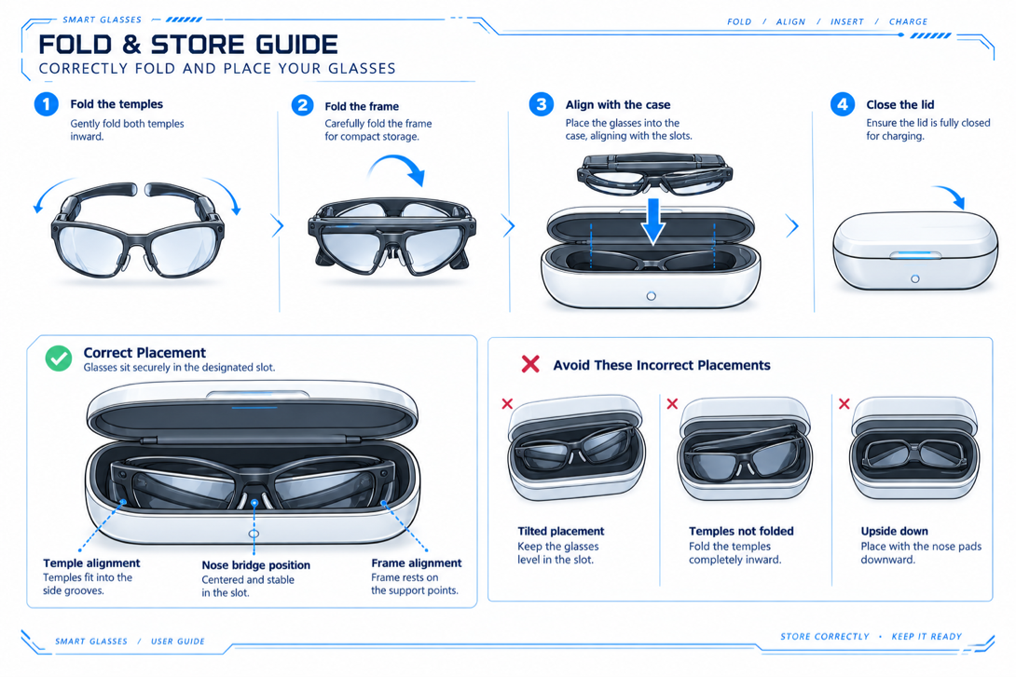
8.3 为充电盒进行无线充电 / Wireless Charging of the Case
1. 将充电盒正面朝上放置在 Qi 标准无线充电板中央。
2. 观察充电盒指示灯亮起确认充电开始。
8.4 查看电量与充电状态 / Checking Battery and Charging Status
充电盒指示灯：绿灯（高电量）、黄灯（中电量）、红灯慢闪（低电量需充电）。
App 查看：在 Livis App 主页可实时查看左右镜腿及充电盒的具体百分比电量。
8.5 续航影响因素 / Factors Affecting Battery Life
频繁使用 AI 视觉拍照、高音量外放音频或处于极端温控环境会加快电量消耗。
8.6 长期存放 / Long-Term Storage
若超过 30 天不使用，请将设备充电至 50% - 70% 电量后存放在阴凉干燥处，严禁在 0% 亏电状态下长期闲置

